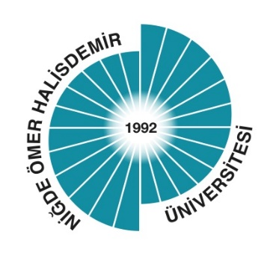

**SPOR BİLİMLERİ FAKÜLTESİ**

**SPOR YÖNETİCİLİĞİ BÖLÜMÜ**

**2023 YILI EYLEM PLANI İZLEME RAPORU**

**2024**

**2023 YILI EYLEM PLANI İZLEME RAPORU**

Spor Bilimleri Fakültesi Beden Eğitimi ve Spor Öğretmenliği Bölümü 2023 Yılı Eylem Planı’nda toplam 18 eylem planlanmış olup tamamı gerçekleştirilmiştir.

|  |  |  |  |  |  |  |  |  |  |  |  |  |  |
| --- | --- | --- | --- | --- | --- | --- | --- | --- | --- | --- | --- | --- | --- |
|  |  | Ocak | Şubat | Mart | Nisan | Mayıs | Haziran | Temmuz | Ağustos | Eylül | Ekim | Kasım | Aralık |
| 1 | Öğretim elemanlarımızın akademik çalışmalarının artırılması için toplantı düzenlenmesi |  |  |  |  |  | **√** |  |  |  |  |  |  |
| 2 | Bölüm, birim ve üniversite çerçevesinde ilgili etkinliklerin düzenlenmesi | √ | √ | √ | √ | √ | √ |  |  |  |  |  |  |
| 3 | Öğrenci kulüp faaliyetlerinin desteklenmesi | √ |  | √ | √ | √ | **√** |  |  |  | √ |  |  |
| 4 | Mezunlara ilişkin faaliyetlerin yapılması |  |  |  |  |  |  | √ | √ | √ |  |  |  |

metin, bilgisayar, ekran görüntüsü, adam, insan içeren bir resim

Açıklama otomatik olarak oluşturuldu

